**Załącznik do zapytania ofertowego**

**Załącznik nr 1 do umowy nr ......................**

# OPIS PRZEDMIOTU ZAMÓWIENIA

## Przedmiot zamówienia

Opracowanie projektu oraz wykonanie demonstratora - ogrodu deszczowego w pojemniku przy ul. G. Zapolskiej 2 we Wrocławiu.

W ramach przedmiotu zamówienia Wykonawca zaprojektuje i wykona ogród deszczowy w pojemniku o wymiarach 0,8 m x 1,3 m i wysokości 60-70 cm z armaturą, uszczelnionego folią oraz zabezpieczonego przed przemarzaniem warstwą styropianu, z filtrem gruntowo-żwirowym i nasadzeniami roślinnymi (minimum 12 sztuk sadzonek) przy budynku Urzędu Miejskiego Wrocławia ul. G. Zapolskiej 2 (działka nr 51/5, AM 35 obręb Stare Miasto) na działce nr 47/3, AM 35 obręb Stare Miasto.

Mapa poglądowa wyznaczająca miejsce realizacji projektu

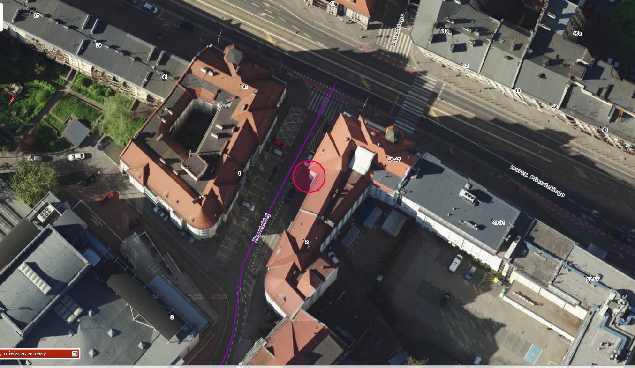

Celem projektu jest przekazanie mieszkańcom Wrocławia wiedzy z zakresu przeciwdziałania skutkom suszy i racjonalnego gospodarowania wodą oraz rozwiązań zielono-niebieskiej infrastruktury służących retencji i wykorzystaniu wód opadowych w miejscach silnie zurbanizowanych.

## Zakres zamówienia

### Zakres zamówienia obejmuje zaprojektowanie i wykonanie ogrodu deszczowego w pojemniku we wskazanej lokalizacji.

### Wykonawca winien:

1. przeprowadzić wizję lokalną z udziałem pracownika Zamawiającego w celu odpowiedniego zaplanowania wykonania ogrodu deszczowego, ustalenia pojemności retencyjnej obiektu oraz właściwego doboru materiałów i roślin we wskazanej wcześniej przez Zamawiającego lokalizacji,
2. zaprojektować i wykonać ogród deszczowy w pojemniku z armaturą, uszczelnionego folią oraz zabezpieczonego przed przemarzaniem warstwą styropianu, z filtrem gruntowo-żwirowym i nasadzeniam roślinnymi, przy założeniu, że:
3. pojemność ogrodu deszczowego, w pojemniku o wymiarach 0,8 m x1,3 m i wysokości 60-70 cm, musi być dostosowana do ilości odbieranej wody - dopuszcza się tolerancję (-) 5 %, a w przypadku zmiany pojemności ogrodu deszczowego należy uzyskać akceptację Zamawiającego,
4. wielkość rabaty bylinowej w ogrodzie deszczowym wyniesie 1 m2 i musi być dostosowana do możliwości terenu, na którym posadowiony będzie ogród deszczowy oraz liczba sadzonek na rabacie bylinowej nie będzie mniejsza niż 12 sztuk,
5. rabata bylinowa: minimum 50% roślin wykorzystanych do nasadzeń będą stanowić rośliny rodzime i będące pożytkiem dla owadów zapylających,
6. rabata wysypana będzie ściółką.
7. Zakres projektu ogrodu deszczowego zawierać będzie informacje dotyczące:
8. pojemnika, w którym realizowany będzie ogród deszczowy (wymiary, kształt, kolor, etc.). Należy przewidzieć stabilne posadowienie konstrukcji powyżej 5-8 cm nad terenem w celu umożliwienia odpływu wód i przewietrzania oraz zainstalować zawór zamykający dopływ wody w okresie zimowym,
9. drenażu i wypełnienia skrzyni,
10. odwodnienia,
11. roślin (gatunki, liczby sadzonek, przy założeniu, że nie mniejsza niż 12 sadzonek). Do nasadzeń w ogrodzie deszczowym musi zostać wykorzystana roślinność wieloletnia, hydrofitowa, z upraw kontenerowych, wolna od wad niedopuszczalnych, dobór gatunków powinien być dostosowany do warunków siedliskowych. Dodatkowo Wykonawca zobowiązany jest do odpowiedniego zabezpieczenia roślin przed uszkodzeniem w transporcie,
12. elementów dekoracyjnych (wykończenia ogrodu deszczowego),
13. graficznego schematu budowy ogrodu deszczowego, w tym między innymi przekrój pokazujący układ warstw oraz plan rozmieszczenia roślin.
14. Projekt ogrodu deszczowego musi uwzględniać wszystkie materiały potrzebne do wykonania i zakończenia prac, zgodnie z obowiązującymi przepisami, zasadami sztuki budowlanej i ogrodniczej oraz wiedzy zawodowej. Projekt podlega akceptacji Zamawiającego.
15. Wykonawca wykona i dostarczy ogród deszczowy zgodnie z zaakceptowanym przez Zamawiającego projektem oraz z wykorzystaniem elementów: pojemnik o konstrukcji metalowej obłożony drewnem w kolorze naturalnym, folie PCV, styropian, rury drenarskie i przelewowe, kruszywo drenażowe, materiał filtracyjny i podłoże wegetacyjne o dużej przepuszczalności i pojemności wodnej, żwir ozdobny oraz roślin niezbędnych do kompleksowego i właściwego wykonania ogrodu deszczowego w pojemniku.
16. Wykonawca przygotuje i dostarczy Zamawiającemu dokumentację zdjęciową z zakładania ogrodu deszczowego w pojemniku:
17. zdjęcia zapisane w formacie *JPG w minimalnej rozdzielczości 1280 x 720,
18. zdjęcia przedstawiające proces zakładania ogrodu deszczowego w pojemniku tj. wypełnienia i drenażu, zakładania systemu odwodnienia, sadzenia roślin, zakładania rabaty bylinowej aż po efekt końcowy;
19. łącznie min. 10 zdjęć.
20. Wykonawca zobowiązany jest przed rozpoczęciem montażu pojemnika do należytego zabezpieczenia miejsca prowadzenia prac przed dostępem osób trzecich oraz uporządkowania terenu po zakończeniu montażu.
21. Wykonawca, przed montażem, przedstawi do akceptacji Zamawiającemu projekt tablicy informacyjnej zawierającej rysunek schematyczny wykonanego ogrodu deszczowego w pojemniku. Tablica albuminowa grubości 1 mm o wymiarach 210 mm x 297 mm zostanie zamontowana w sposób trwały na pojemniku ogrodu deszczowego.
22. Wykonawca udzieli Zamawiającemu **minimum 12-miesięcznej gwarancji** na przedmiot zamówienia licząc od dnia protokolarnego odbioru przedmiotu zamówienia.
23. **Wytyczne dla Wykonawcy**
24. Wykonawca dostarczy Zamawiającemu projekt wykonania demonstratora - ogrodu deszczowego w pojemniku przy ul. G. Zapolskiej 2 we Wrocławiu do siedziby Zamawiającego w następującej formie i ilości: 2 egzemplarze w wersji papierowej oraz 2 egzemplarze w wersji elektronicznej na nośniku danych (pamięć USB lub płyta CD/DVD) z uwzględnieniem, że:
25. wersja papierowa - wydruk w formacie A4,
26. wersja elektroniczna (tożsama z wersją papierową) musi umożliwiać odczytanie plików w programach:
27. Adobe Reader – całość dokumentacji (rozszerzenie *.pdf),
28. MS WORD – część opisowa (rozszerzenie *.doc),
29. EXCEL – zestawienia tabelaryczne (rozszerzenie *.xls),
30. graficznych (rozszerzenie *dwg bądź inne, ustalone z Zamawiającym).
31. Wszelkie materiały niezbędne do sporządzenia projektu oraz wykonania demonstratora Wykonawca pozyska własnym staraniem i na własny koszt.
32. Wykonawca dostarczy gotowy demonstrator ogrodu deszczowego na wskazane miejsce jego montażu.
33. Wykonawca zamontuje elementy ogrodu deszczowego zgodnie z uzyskanymi od Zamawiającego zaleceniami.
34. **Termin realizacji zamówienia:**

Zamówienie zostanie wykonane do 30 listopada 2022 r.

# KOD CPV:

77300000-3 Usługi ogrodnicze